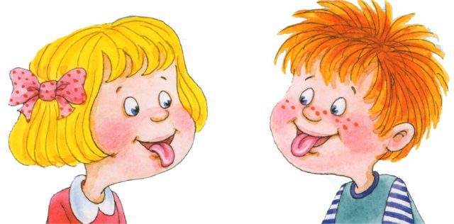

Подготовил воспитатель:
Османова Р.Ф.

Сургут, 2013 г.

Тема: «Звуковая культура речи. Звук «З». Подготовка артикуляционного аппарата».

Программные задачи: упражнять в четком произношении звука «З», закрепление звука в словах.
Предварительная работа: чтение сказки К. Чуковского «Краденое солнце».

Ход занятия:
Воспитатель:
- Ребята, к нам сегодня пришли гости, поприветствуем их.
(Дети-Здравствуйте!).
-А теперь присаживайтесь и послушайте меня внимательно.
У нас во рту- живет язычок. Рот – домик язычка. Домик открывается и закрывается. 
Язычок то выглядывает из домика, то прячется в него.
Язычок любит петь разные песенки. 
Он нас научил уже петь много песенок.
- Ребята, я сейчас вам спою одну песенку, а вы попробуйте отгадать, чья это песенка.
Воспитатель: с-с-с.

Дети: Песенка водички.

Воспитатель: Правильно, это песенка водички. 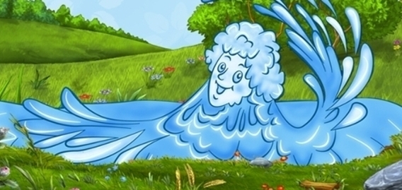 Давайте вспомним, как нужно правильно петь эту песенку. Чтобы песенка водички хорошо звучала надо тихонько спеть –с-с-с.

(Дети поют песенку водички).

-Молодцы, ребята, хорошо спели песенку.
А сегодня я вам расскажу новую историю языка.

«Однажды язычок гулял и познакомился с Комаром (показ картинки Комара 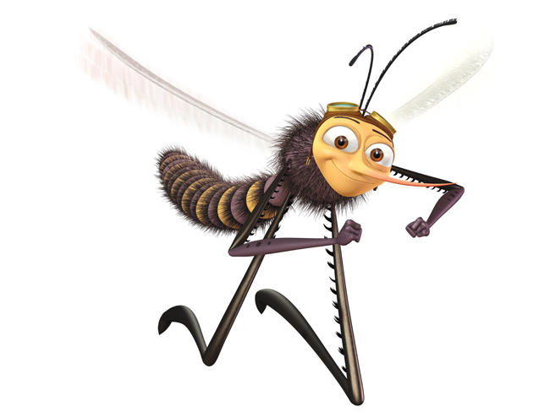на мольберте). 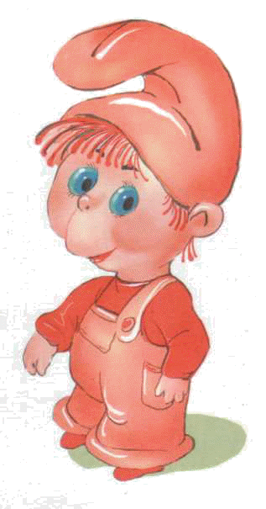
- Простите а вы любите петь? - поинтересовался язычок.
-Конечно, конечно, - закивал Комар, - мы, комары хорошие певцы. -Песни наши красивые, звонкие. И запел: -з-з-з-.
- З-з-з, -попробовал подпевать язычок. Но у него не сразу получилось, потому что песня Комара – трудная песня».
- Ребята, а вы хотите спеть песню Комара? - Да.
- Песня Комара трудная, чтобы ее спеть надо язычок спрятать за зубы.

А сейчас давайте правую руку приложим к шее спереди, чтобы ощутить как дрожит горло, а горло – это домик голоска, голосок так звонко поет песенки, что даже стенки домика дрожат.

Давайте все вместе споем песенку большого Комара –з-з-з, а теперь песенку маленького комара –з-з-з.
(Хоровое пение, 3-4 индивидуальных выступлений).

-Вот мы и научились петь песенку Комара. А чтобы не забыть, как она поется, мы с вами поиграем. Хотите поиграть? - Да. 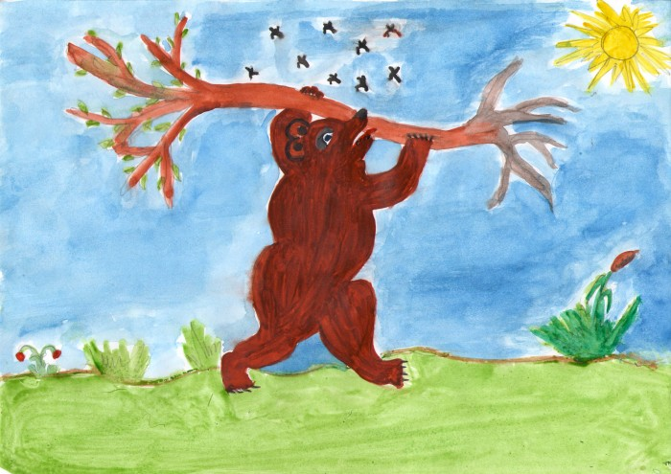

Игра «Медведь и комары».2 раза. 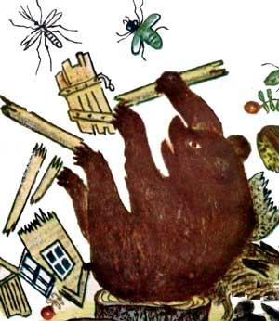

Сейчас Стасик будет медведем, а мы комарами. Гулял медведь по лесу, гулял, устал. Сел на пенек и уснул. А тут на полянку прилетели комары и запели свою песенку. Они так громко пели свою песенку и летали, что медведь проснулся и захотел поймать комаров. (Медведь бежит за комарами, а они улетают от него и садятся на стульчики).

-А сейчас, все сели по удобней, и послушали меня внимательно.

- Давайте вспомним с вами сказку К.Чуковского «Краденое солнце», когда крокодил проглотил солнце стало темно и страшно. 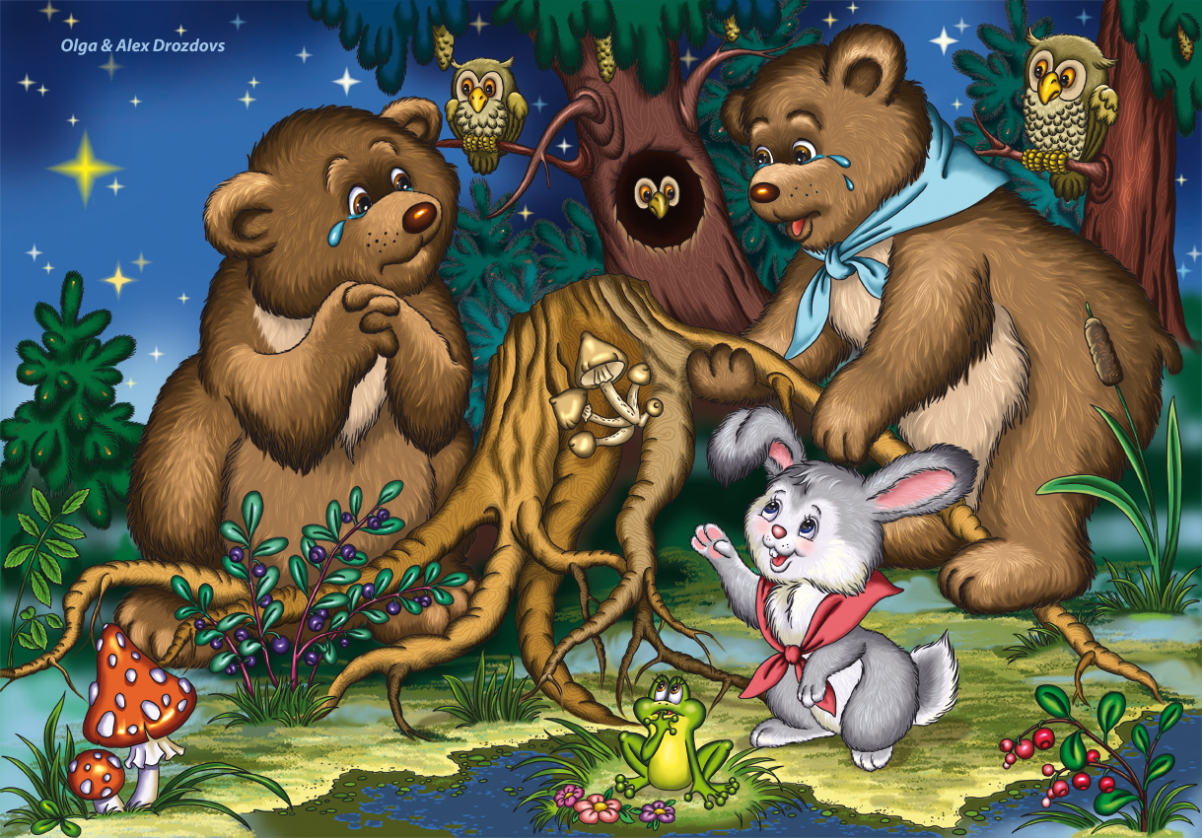 Что тогда сделали птицы и звери? (Заплакали, загрустили…) 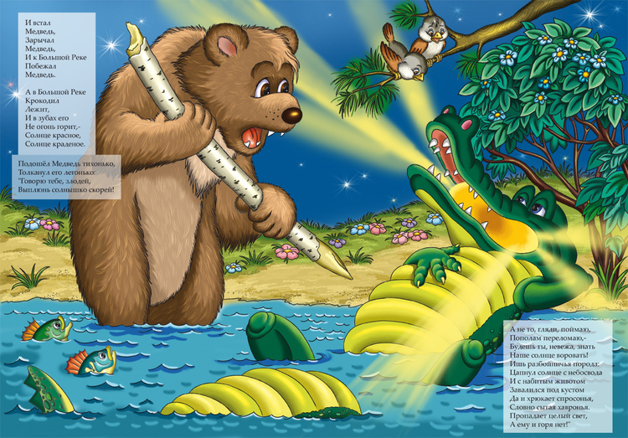А крокодил- злодей этакий веселился и тогда
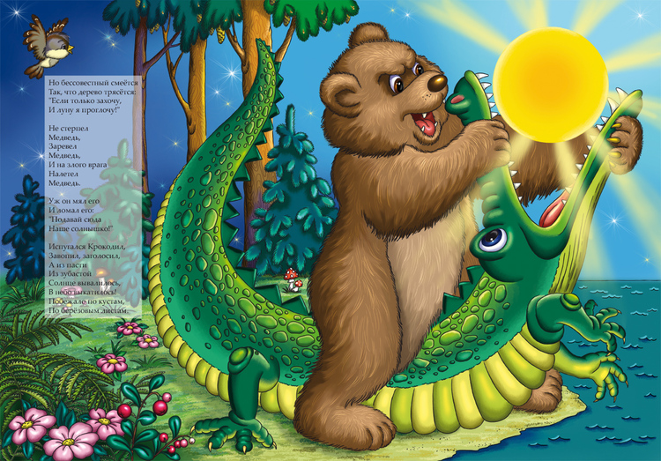Не стерпел Медведь
Заревел Медведь,
И на злого врага налетел Медведь.
Уж он мял его и ломал его:
«Подавай сюда наше солнышко!»
Испугался Крокодил, завопил, заголосил.
А из пасти из зубастой
Солнце вывалилось….
- Что медведь сделал? (Заревел).
-А крокодил (завопил, заголосил). Воспитатель выделяет в произнесенных словах звук «З».
- А сейчас язычок хочет прочитать вам любимый отрывок из этой же сказки, вы ему в этом поможете? (Хоровые ответы детей).
- Засияло солнце, звери и птицы обрадовались, закричали:
- Здравствуй, солнце золотое.
- Дети поздоровайтесь с солнцем. (Индивидуальные ответы детей, воспитатель поощряет выразительность интонации).

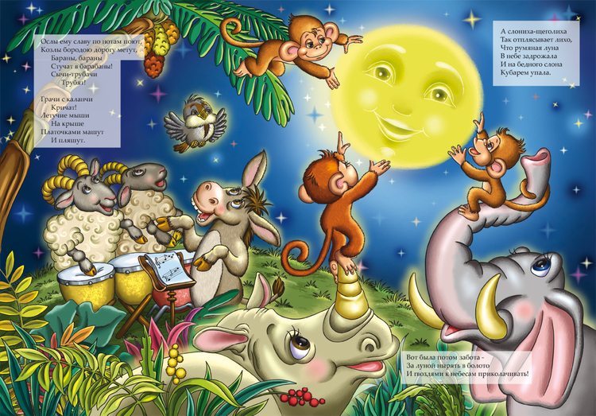
-И от радости такой начинается веселье:
На зеленой на лужайке

Заиграла балалайка.

Заиграла дудочка,

Дудочка-погудочка.

- Давайте и мы с вами поиграем на дудочке и балалайке (дети стоят лицом в круг и имитируют игру на балалайке: за-за-за и дудочке: зи-зи-зи).
- Вы мне сегодня очень понравились. У вас веселые и послушные язычки, которые научились петь песенку комара.

